Рекомендации для родителей по организации игровой деятельности детей.
Умственное развитие ребенка формируется в процессе его деятельности. Игра и действия с предметами — основные виды деятельности детей второго и третьего года жизни. Игра занимает большое место в жизни ребенка: все время, не занятое сном, кормлением, занятиями,— малыш играет. Это его естественное состояние. Игра доставляет ему много радости, сопровождается положительными эмоциями: он удивляется, радуется от получения новой информации, достижения желаемого результата, общения со взрослыми и сверстниками. Игра — путь детей к познанию окружающего мира.
Ребенок в игре знакомится со свойствами предметов, при этом много «экспериментирует», проявляет инициативу, творчество. Во время игры формируются внимание, воображение, память, мышление, развиваются такие важные качества, как активность, самостоятельность в решении игровых задач. Именно в игре формируются первые положительные отношения со сверстниками: интерес к играм других детей, желание включиться в их игру, первые совместные игры, а в дальнейшем — умение считаться с интересами сверстников.
Рекомендую использовать родителям разные виды игр, такие как:

1)Сюжетно-ролевые игры
Для игр необходимо подобрать простые сюжеты с одним двумя персонажами и элементарными действиями: «доктор лечит животных», «шофер загружает машину и везет её», «мама катает в коляске дочку, кормит её». Сюжеты придумываю сама или использую литературные тексты. Хороши на начальных этапах стихи А. Барто из цикла «Игрушки».

2)Словесные дидактические игры
Значительную роль в речевом развитии детей играют словесные дидактические игры. Они формируют слуховое внимание, умение повторять звукосочетание и слова. Дети учатся воспринимать произведения устного народного творчества: потешки, прибаутки, сказки, в которых даже самые маленькие чувствуют рифму и ритм. Систематически читаю детям эти доступные им тексты, тем самым закладываю основу любви к художественному слову.
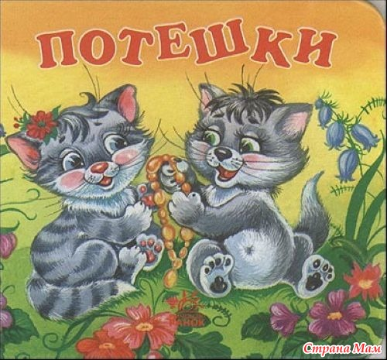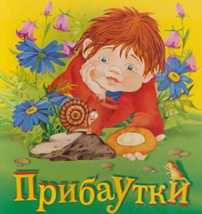

3)Подвижные игры
Подвижная игра – это увлекательная эмоционально насыщенная деятельность ребенка с соблюдением определенных правил. Во время активного движения активизируются: дыхание, кровообращение и обменные процессы в организме. Помимо этого, подвижные игры развивают координацию движений, быстроту реакции и внимание, тренируют силу и выносливость. С детьми можно играть в такие игры как: «Игры с разноцветными шарами в бассейне», «У медведя во бару», «Мой весёлый звонкий мяч», «Поезд» и др.
4) Игры с элементами экспериментирования
Дети с удовольствием играют с орешками, ракушками камушками, с водой и песком, потому что такие игры насыщены разными эмоциями: восторгом, удивлением, волнением, радостью. Эти игры способствуют развитию мелкой моторики рук, вниманию, координации движения.
5)Дидактические игры
Детям очень нравиться играть в такие игры как: «Собери, разбери пирамидку», Посади цветы на клумбу», « Цветные колпачки», « Большой поменьше маленький» Такие дидактические игры способствуют развитию сенсорных способностей, умений действовать с пирамидками разной формы, соблюдая последовательность в собирании, развивают умение различать геометрические фигуры по величине, развивают разговорную речь, мышление, память, умение различать основные цвета.

Игра для ребенка – это способ исследования и ориентации в реальном мире. Включаясь в процесс игры, дети постигают смысл и ценности человеческой жизни. Игра – способ реагирования на неприятные, сложные ситуации. Когда дети играют, они выражают собственную индивидуальность и развивают внутренние личностные качества.

